מגילות

מפרטדרישותתוכנה **­ SRS**

|  |  |
| --- | --- |
| **"**Rescue**"** ארגון**:"**מגילות**"** | שםהפרויקט**:** |
| דניאל פוטשניקוב, נדב אשד,אלכסיי קורין, טל רופא,דוד קליינר, סרגיי לוין | צוותהפרויקט |
|  | מסמכיםמצורפים**:** |
| דרישותהפרוייקט**:**  **https://drive.google.com/file/d/0B9kMG0ECEFbQR1FsT0FfTEk0Nzg/vie**  **w?usp=docslist_api** | מסמכיםקשורים**:** |

מידעכללי

תוכןהעניינים

**1.**הקדמה

**1.1**מטרה

**2.1**היקף

**3.1**מילוןמונחים

**1.4**סקירה

**2.**תרחישישימוש **– Use Cases**

**3.**סיפורימשתמשים **– UserStories**

**4.**דרישותסביבה

**1.4**דרישותחומרה

**1.4**דרישותתוכנה

**3.4**דרישותנוספות

**4.4**ממשקמשתמש **–** אבטיפוס

הסטוריתשינויים

|  |  |  |  |
| --- | --- | --- | --- |
| מקורהשינוי | תיאורהשינוי | תאריך | גרסה |
|  | גרסההתחלתית | **2/3/2017** | **1.0** |

הקדמה

* 1. **מטרה:**

הארגון**: "**מגילות ים המלח**",** פועל במרחב צפון מדבר יהודה במתן סיוע למטיילים אשר נקלעו לצרה, נפצעו או שאיבדו את דרכם. היחידה היא אחת מבין שתים עשרה יחידות הפועלות ברחבי הארץ מהצפון ועד אילת כל אנשי היחידה הם מתנדבים הפועלים מתוך אמונה ורצון עז להושיט עזרה לכל אדם ולפעול למען הצלת חיים.

המטרהשלהפרוייקטהיא, יצירת מערכת אשר תעזור ליחידת המתנדבים לחלץ אנשים באזור ים המלח והאיו"ש. המטרה שלנו היא, לאתר קורדינות של צוותי החילוץ, על מנת לאפשר לחפ"ק לקבל תמונת מצב עדכנית על המתחרש בשטח. המערכת תיתן מענה לדרישות הבאות:

* **התחברות- נפרדת לצד האדמין ולצד המשתמש.**
* **איתור GPS והצגת מיקום במחשב המרכזי בזמן אמת.**
* **מתן אופציה למנהל האירוע להתחיל/לסיים ארוע, והגדרת אזור החיפוש.**
* **מסד נתונים היכיל את נתוני החיפוש של הסיירים.**
* **מתן התראות על הארוע בצד הסיירים ובצד החפ"ק.**
* **יכולת שליחת תמונת מצד הסיירים למחשב הראשי.**
* **כאשר אין קליטה שמירת נתוני GPS ועדכונם ברגע הקליטה חוזרת.** 
  1. **היקף:**

2 אפליקציות ווב, אחת מהן תשרת את החפ"ק ותרוץ על מחשב נייח, בה תהיה גישה למפה וקבלת סטטוס אודות הארוע. השניה תשרת את הסיירים, היא תרוץ על טלפונים סלולריים, ותשלח לשרת נ"צ מעודכן של הסייר.

**3.1**מילוןמונחים

המוסכמותהראשוניותשלנולגביקיצוריםשבהםנשתמשבהמהלךהפרוייקט**:**

* חפ"ק **­** חדר פיקוד קדמי(מנהל האירוע).
* סיירים**­** מתנדבים אשר מחפשים אחר הנעדרים.

**4.1**סקירה

* **נפרט את אופי ודרכי השימוש של המערכת שלנו, נבהיר על המערכת עצמה ואיך היא עובדת.**
* **נפרט על צורת השימוש, הפעלת השירות וההגדרות השונות.**

2. תרחישישימוש **– Use Cases**

|  |  |
| --- | --- |
| מטרות | שםשחקן |
| שליחת נ"צ למסד נתונים, קבלת אירוע + מידע אודות אירוע,אופציית תקושרת עם מנהל הארוע. | סיירים |
| גישה למפה עם אופציית הגדרת אזור החיפוש, אופציית פתיחת וסיום ארוע, תקשורת עם הסיירים ועם המסד נתונים. | מנהל האירוע |
| שמירת נ"צ של הסיירים, שמירת מידע אודות הארוע, הכולל זמן מספר ארוע. תקשורת עם מנה הארוע | מסד נתונים |
|  |  |

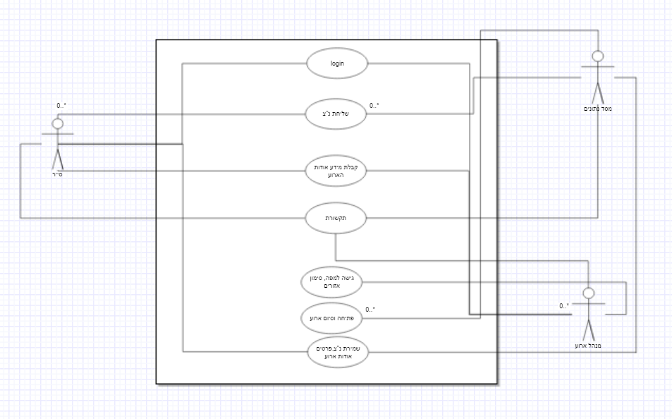

תרחישי שימוש עיקריים..4

|  |  |
| --- | --- |
| **UC1.** שליחת נ"צ של סייר למסד נתונים | שםהתרחיש |
| סייר, מסד נתונים. | שחקוראשי |
| דיווח למנהל האירוע איפה נמצא הסייר בזמן אמת. | מטרה |
|  | היקףורמה |
| סייר: על מנת שיוכל לדווח למנהל איפה נמצא.  מנהל: ניהול האירוע בצורה יעילה ככל אפשר. | בעליעניין  ואינטרסים |

|  |  |
| --- | --- |
| ברגע שסייר נענה לקריאה, על מנת שהחפ"ק יוכל לעקוב אחריו בזמן אמת, הוא ישלח נ"צ כל כמה דקות, וזה יופיע על המפה של החפ"ק. | תיאור |
| הסייר נענה לקריאה. | טריגר |
| הסייר נענה לקריאה. | תנאיקדם |
| האירוע הסתיים. | תנאיסיוםמוצלח |
| אין קליטה באזור. | תנאיסיוםכישלון |
| **1.**הסייר נענה לקריאה.  **2.** ברגע שהסייר נמצא בשטח החיפוש, נשלחות נ"צ למסד נתונים ומשם למחשב של הח"פק.  **3.**החפ"ק מצליח לעקוב אחרי הסייר בזכות הנ"צ.  **4.**האירוע מסתיים בהצלחה. | תרחישהצלחהעיקרי |
| הנ"צ לא מופעיות על המפה. יש בעיית תקשורת עם המסד נתונים. | הרחבות **(**שגיאות**)** |
| **2.** הנ"צ לא יתעדכנו כמו שצריך על המחשב. | תרחישיםחלופיים |

|  |  |
| --- | --- |
| **UC2.** פתחית ארוע וסימון איזור חיפוש | שםהתרחיש |
| מנהל האירוע | שחקוראשי |
| מנהל האירוע מעוניין לפתוח אירוע ולתחום את איזורי החיפוש. | מטרה |
|  | היקףורמה |
| מנהל האירוע: מעוניין לפתוח אירוע.  סייר: מעוניין לקבל קריאה על אירוע חדש, ואת פרטי האיוע. | בעליענייןואינטרסים |
| מנהל האירוע קיבל דיווח על נעדר, ולכן מעוניין לפתוח אירוע ולתחום את איזורי החיפוש של הנעדר. | תיאור |
| מנהל האירוע נכנס למערכת, ופותח אירוע. | טריגר |
| מנהל האירועעבראתמסךההזדהות **(login)** והזדההכמנהל האירועבהצלחה**.** | תנאיקדם |
| מנהל האירוע יקבל אישור על פתיחת אירוע, ויוכל לעקוב בזמן אמת אחר סיירים אשר נענו לקריאה והחלו בחיפושים. | תנאיסיוםמוצלח |
| האירוע לא נפתח. | תנאיסיוםכישלון |
| **1.**מנהל האירוע נכנס למערכת ומזדהה כמנהל אירוע.  **2.** מנהל האירוע פותח אירוע ותוחם את איזור החיפוש.  **3.**סיירים נענים לקריאה.  **4.**מנהל האירוע עוקב בזמן אמת אחר הסיירים, על ידי צפייה על המפה אשר מוצגת לו.  **5.** האירוע מסתיים בהצלחה, והמנהל סוגר את הקריאה. | תרחישהצלחהעיקרי |
| האירוע לא נפתח. | הרחבות **(**שגיאות**)** |
| המערכתתשלחהודעתשגיאה | תרחישיםחלופיים |

דרישות סביבה

3.1 דרישות חומרה:

האפליקציותיבנובתוראפליקציות **WEB.**

**2. 3**דרישותתוכנה

* המערכתתישמרבסביבתהקודהפתוח **"GITUHB"**
* ותיכתבב**: "JAVASCRIPT" ,"CSS" ,"HTML"** עםשימושבפלטפורמת **"**אנגולר**2",**
* תוכנתעורךהטקסטתהיה **" notepad++" וVisual Studio Code.**
* יבנהמסד נתוניםחדששלשמירתהנתונים **בmysql.**

**3.3**דרישותנוספות

המערכתתספקלכל **סייר/**מנהל אירועשםמשתמשוסיסמא**.** לכןחשובלשמורעלאבטחתמידע**.** בנוסף**,** נרצהשלקבוצותמסוימותתהיהגישהלמידעמסויםלמשל**:**

רק מנהלי אירוע(חפ"ק) יכולים לפתוח אירוע.

רשימתדרישותלבירורנוסף

* תמיכתהאפליקציהבסלולר **­ IOS** ואנדרואיד**.**
* איש **IT­** לתאםעםהארגוןשיהיהאיש **IT­**מחשובשילווהאתהארגוןוהמערכתבהמשך

**.**ותעניקלהםהדרכהמלאהומעקבאחרהמערכתוהתקנתהבשרתגםלאחרתוםהאפליקציה**.**

תבנית סיכום סקר דרישות תוכנה ­ SRS Review

תוכן

|  |  |  |  |  |
| --- | --- | --- | --- | --- |
|  |  |  |  | שם הפרויקט הנסקר |
|  |  |  |  | נציגי הלקוח (הסוקרים) |
|  |  |  |  | מועד ומקום הפגישה |
|  |  |  | דניאל, אלכסיי, נדב, טל, דוד וסרגיי | שמות משתתפים |

נקודותשעלובסקר

|  |  |
| --- | --- |
|  | .1 |
|  | .2 |

טבלתמשימותהנובעותמהסקר **(**אפשרלחלופיןלמלאבמערכתהמשימות **github issues)**

|  |  |  |
| --- | --- | --- |
| באחריות | פעולה נדרשת | נושא |
|  |  | דרישות תוכנה |
|  |  | יצירת קשר |
|  |  | יצירת קשר |